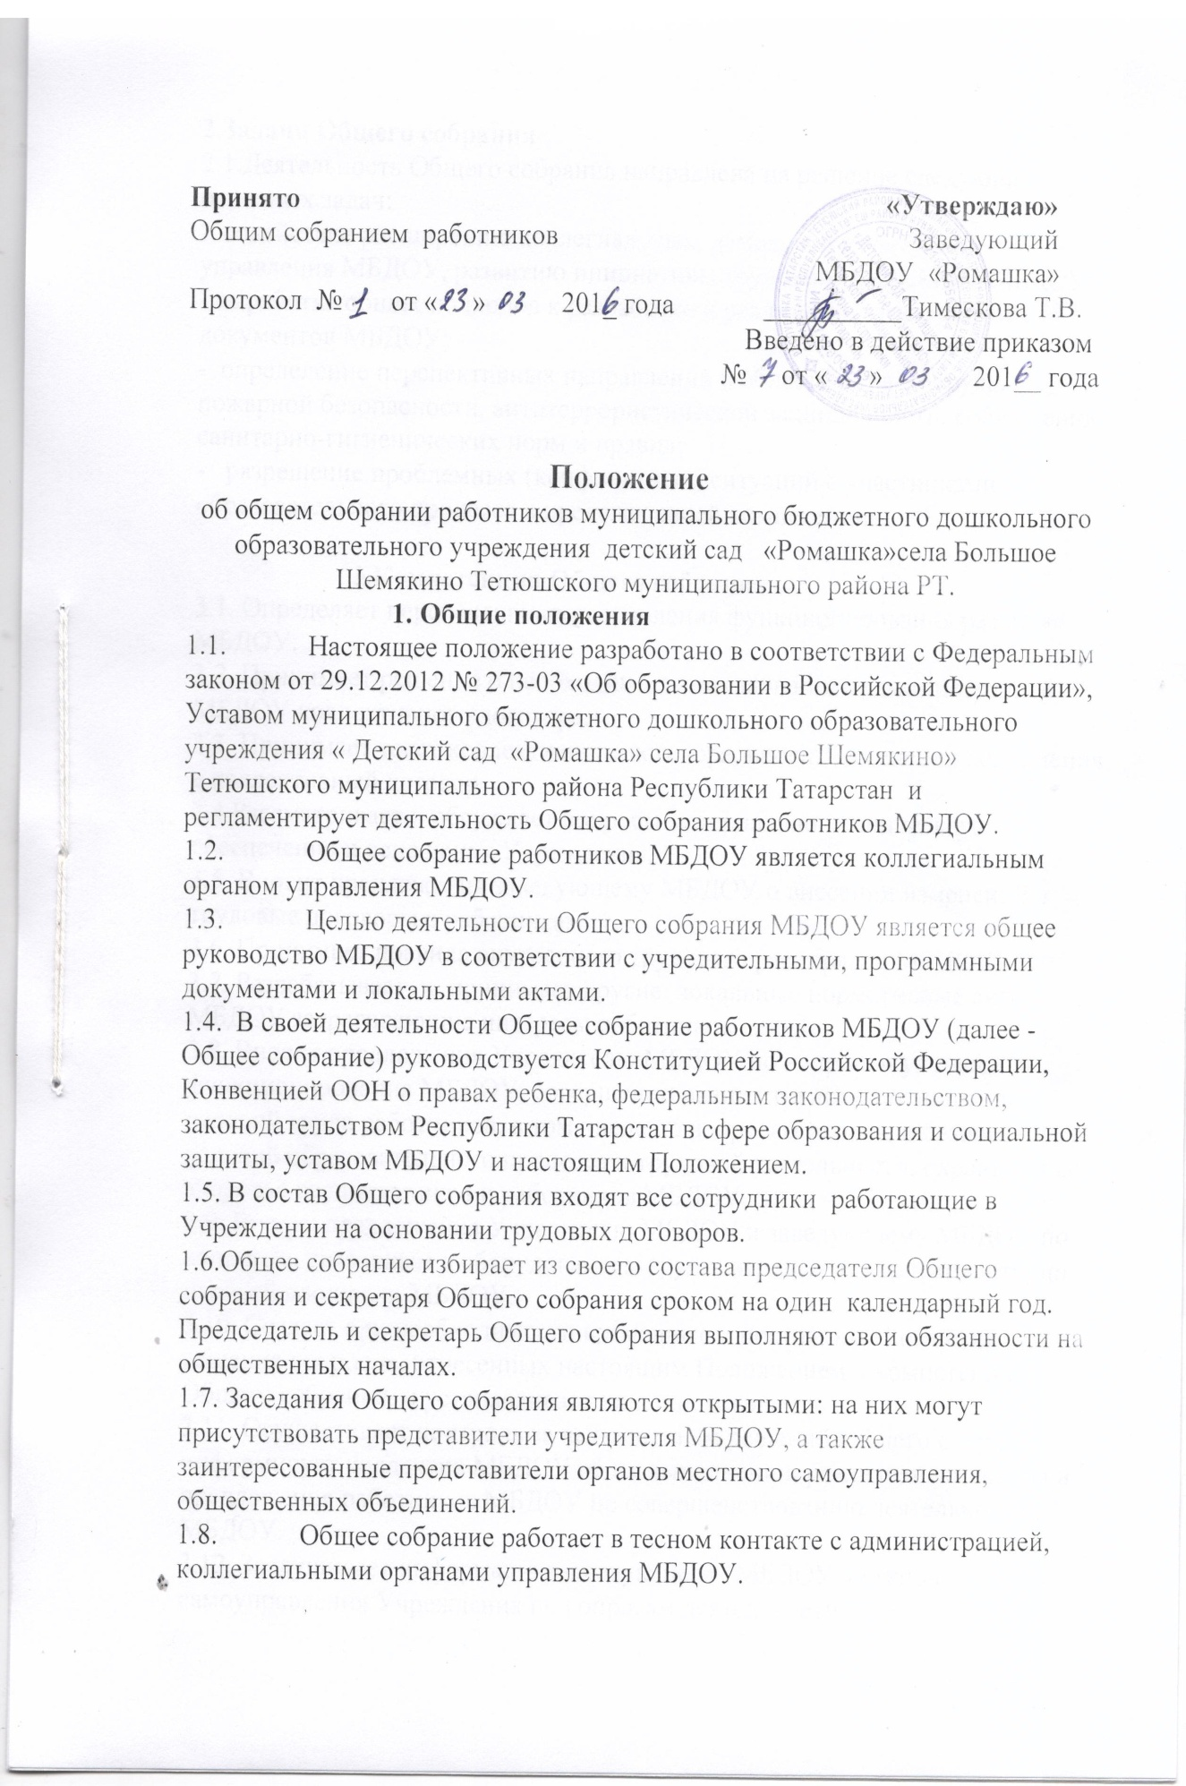

2.Задачи Общего собрания
2.1.Деятельность Общего собрания направлена на решение следующих
основных задач:
- содействие расширению коллегиальных, демократических форм управления МБДОУ, развитию инициативы трудового коллектива МБДОУ;
- выработка общих подходов к разработке и реализации стратегических документов МБДОУ;
- определение перспективных направлений в области охраны труда, пожарной безопасности, антитеррористической защищенности, соблюдения санитарно-гигиенических норм и правил;
- разрешение проблемных (конфликтных) ситуаций с участниками образовательного процесса в пределах своей компетенции.

3.Компетенция Общего собрания
3.1. Определяет перспективные направления функционирования развития МБДОУ.
3.2. Принимает решение о необходимости заключения с администрацией МБДОУ коллективного договора.
3.3. Принимает текст коллективного договора, вносит изменения дополнения в коллективный договор.
3.4 Рассматривает и обсуждает вопросы материально-технического обеспечения и оснащения Учреждения.
3.5. Вносит предложения заведующему МБДОУ о внесении изменений в трудовые договоры с работниками.
3.6. Принимает правила внутреннего трудового распорядка МБДОУ.
3.7. Разрабатывает и принимает другие локальные нормативные акты МБДОУ затрагивающие интересы работников.
3.8. Вносит предложения Учредителю МБДОУ по вопросам улучшения функционирования МБДОУ, совершенствования трудовых отношений и условий труда работников, в том числе по вопросам охраны и безопасности условий образовательного процесса и трудовой деятельности, охраны жизни здоровья воспитанников и работников МБДОУ.
3.9. Вносит предложения Учредителю МБДОУ и заведующему МБДОУ по вопросам, связанным с оборудованием групп, игровых комнат, территории игровой площадки МБДОУ.
3.10. Создает при необходимости временные и постоянные комиссии для решения вопросов, отнесенных настоящим Положением к компетенции Общего собрания, и устанавливает их полномочия.
3.11. Осуществляет контроль за выполнением решений Общего собрания, информирует коллектив МБДОУ об их выполнении, реализует замечания и предложения работников МБДОУ по совершенствованию деятельности МБДОУ.
3.12. Заслушивает информацию заведующего МБДОУ органов самоуправления Учреждения по вопросам деятельности .
3.13. Осуществляет общественный контроль за работой администрации МБДОУ по созданию необходимых условий для охраны здоровья, созданию безопасных условий труда.
3.14. Осуществляет общественный контроль за работой администрации МБДОУ по материально-техническому обеспечению образовательной деятельности, оборудованию помещений в соответствии с установленными нормами и требованиями.
3.15. Заслушивает председателя бракеражной комиссии по вопросам создания необходимых условий для организации питания воспитанников МБДОУ.
3.16. Заслушивает отчеты о работе заведующего МБДОУ, других работников МБДОУ.
3.17. Рассматривает итоговые документы контрольно-надзорных органов о результатах контрольно-надзорных мероприятий, проводимых в отношении МБДОУ; заслушивает заведующего МБДОУ о реализации комплекса мер по исполнению требований предписаний, выданных по результатам контрольно-надзорных мероприятий
3.18. Избирает представителей работников МБДОУ в комиссию по трудовым спорам.
3.19. Утверждает требования, выдвинутые работниками МБДОУ или представительным органом работников МБДОУ при коллективных трудовых спорах.
3.20. Принимает решение об объявлении забастовки (в соответствии со статьей 410 Трудового кодекса Российской Федерации).
3.21. Принимает меры по защите чести, достоинства и профессиональной репутации работников МБДОУ, по предупреждению противоправного вмешательства в их трудовую деятельность
3.22. Обсуждает вопросы состояния трудовой дисциплины в МБДОУ и мероприятия по ее укреплению, рассматривает факты нарушения трудовой дисциплины работниками МБДОУ
4. Организация деятельности Общего собрания
4.1. Общее собрание проводится по мере необходимости, но не реже 2 раз в год.
4.2. Председатель Общего собрания:
- организует деятельность Общего собрания;
- информирует членов Общего собрания о предстоящем заседании не менее чем за 5 рабочих дней до его проведения;
- организует подготовку и проведение заседания;
- определяет повестку дня;
- контролирует выполнение решений.
4.3. Деятельность Общего собрания МБДОУ осуществляется по принятому на учебный год плану.
4.4. Решение о проведении внеочередного Общего собрания вправе принять:
- заведующий МБДОУ;
- профсоюзный комитет МБДОУ;
- инициативная группа, состоящая не менее чем половины от численного состава работников МБДОУ;
4.5. По требованию профсоюзного комитета и (или) указанных лиц председатель Общего собрания обязан в срок не более 15 дней созвать Общее собрание, создав для его проведения необходимые условия.
4.6. Повестку дня Общего собрания формируют органы или лица, принявшие решение о его созыве. При этом другие органы или лица вправе вносить в повестку дня для рассмотрения Общим собранием другие вопросы.
4.7. Органы (лица),созывающие Общее собрание, совместно с председателем Общего собрания определяют:
- дату, место и время проведения Общего собрания;
- порядок сообщения работникам о проведении Общего собрания;
- перечень информации (материалов), представляемой работникам при подготовке к проведению Общего собрания.
5. Организация проведения Общего собрания
5.1. Общее собрание считается правомочным, если в его работе принимают участие не менее две треть работников МБДОУ .На первом заседании календарного года общего собрания работников избирается председатель и секретарь со сроком на один год. В ходе заседания общего собрания работников его секретарь ведет протокол ,в котором указывается повестка дня , краткое содержание доклада выступающих, ход обсуждения вопросов, порядок и итоги голосования, принятое решение . Протокол подписывается председателем и секретарем
5.2 В назначенное время председатель Общего собрания, объявляет его начало .
5.3. Если на момент начала Общего собрания кворум не собран, объявляется иная дата проведения Общего собрания. Такое Общее собрание проводится по повестке дня несостоявшегося собрания, ее изменение не допускается.
5.4 Председатель открывает и закрывает Общее собрание, предоставляет слово его участникам, обеспечивает соблюдение регламента, контролирует обстановку, выносит на голосование вопросы повестки дня,.
5.5. Принятие решений по вопросам повестки дня и утверждения документов Общего собрания осуществляется путем открытого голосования его участников простым большинством голосов. Передача права голосования одним участником Общего собрания другому запрещается.
5.6. Итоги голосования оглашаются на Общем собрании, в ходе которого проводилось голосование.
5.7. Решения Общего собрания доводятся до сведения трудового коллектива МБДОУ не позднее, чем в течение 5 дней после прошедшего заседания

.
6.Ответственность Общего собрания
6.1.Общее собрание несет ответственность:
- за соблюдение в процессе осуществления деятельности законодательства Российской Федерации;
- за соответствие принятых решений действующему законодательств локальным нормативным актам МБДОУ;
- за качественное и своевременное выполнение планов и решений, в том числе направленных на совершенствование деятельности МБДОУ;
- за компетентность принимаемых решений.
7. Делопроизводство Общего собрания
7.1. Заседания Общего собрания оформляются протоколом.
7.2.Протокол Общего собрания составляется не позднее 3 дней после его завершения. В протоколе указываются:
- дата проведения собрания;
- количественное присутствие (отсутствие) членов трудового коллектива;
- приглашенные лица (ФИО, должность);
вопросы повестки дня; выступающие лица;
- ход обсуждения вопросов;
- предложения, рекомендации и замечания членов трудового коллектива и приглашенных лиц
- количество голосов, поданных «за», «против» и «воздержался» по
- каждому вопросу, поставленному на голосование;
- решение.
7.3. Протоколы подписываются председателем и секретарем Общего собрания.
7.4. В случае обнаружения ошибок, неточностей, недостоверного изложения фактов в протоколе Общего собрания, участник Общего собрания вправе требовать от председателя его изменения. В свою очередь, председатель обязан принять меры по внесению в протокол соответствующих изменений уточнений, а также сделать соответствующее сообщение следующему Общего собранию, внеся данный вопрос в его повестку дня.
7.5. Нумерация протоколов ведется от начала календарного года.
7.6. Книга протоколов Общего собрания нумеруется постранично прошнуровывается, скрепляется подписью заведующего МБДОУ и печатью МБДОУ.
7.7. Книга протоколов Общего собрания хранится в делах МБДОУ передается по акту (при смене руководителя, передаче в архив).


